**Treeless Mountain**

**Informations sur le film :**

**La réalisatrice :**

Treeless mountain est un film réalisé par Kim So-Yong en 2008. Originaire de Corée du Sud, elle vit actuellement aux Etats Unis. Originaire de Heunghae près de Busan, c’est dans cette région qu’elle a tourné Treeless Mountain. Le film est inspiré de sa propre vie : en effet sa mère est partie vivre aux Etats Unis en laissant Kim So-Yong et sa sœur chez leur grand-mère. La réalisatrice dit avoir voulu écrire une lettre filmée à sa mère, mais c’est aussi un témoignage pour sa propre fille, née peu avant le tournage.

Le choix d’une histoire vue à travers les yeux des enfants était essentiel pour la cinéaste. Dans plusieurs interviews, Kim So-Yong a mentionné sa proximité avec les deux fillettes, surtout à travers le langage. Son niveau de langue en coréen étant resté celui de la petite fille qu’elle était lorsqu’elle a quitté la Corée, ce sont les fillettes qui ont modernisé les dialogues. Les deux fillettes ne se connaissaient pas avant le tournage et ont été sélectionnées par un casting dans les écoles. La réalisatrice les a aidées à rester naturelles, notamment en ne leur imposant pas de dialogues ou d’effets dramatiques particuliers. Anna Misawa, la chef opératrice, les filmait à distance, tandis que la réalisatrice donnait des instructions en cours de prise, en parlant aux enfants. Le son de sa voix a ensuite été effacé de la bande-son.

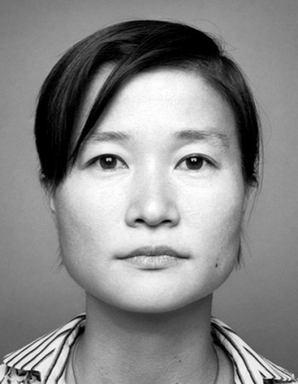

Kim So-Yong, la réalisatrice du film.

**Les visages** : Les visages des fillettes sont très souvent montrés en très gros plans. Ils plongent le spectateur dans l’intériorité des deux fillettes, même si on a parfois du mal à saisir leurs émotions. La moitié des images sont des vues de visages plus ou moins expressifs, plus ou moins concernés, parfois pensifs, parfois de marbre ou énigmatiques. Le visage comme paysage est une des puissances du cinéma. La caméra se tient à distance et nous montre un panorama complexe d’expressions (les yeux peuvent sourire tandis que les lèvres se pincent, ou encore les sourcils peuvent se froncer tandis que la bouche fait la moue). La bande son vient souvent en contre-point de ces visages, racontant une histoire qu’on ne voit pas à l’écran : par exemple, nous entendons la tante parler, et son image vient ensuite alors qu’elle soulève Bin. De même nous entendons la mère parler à la tante mais c’est Jin qui est à l’image.

Le visage de Bin, la plus jeune des filles est plus expressif que celui de Jin qui intériorise plus ce qui leur arrive et en mesure les conséquences pour elle et pour sa sœur (départ de la mère, ne plus aller à l’école, vivre avec une inconnue…). A certains moments cependant elle retrouve le sourire et des jeux d’enfants avec sa sœur.

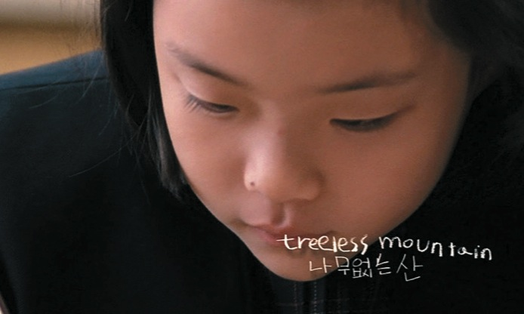

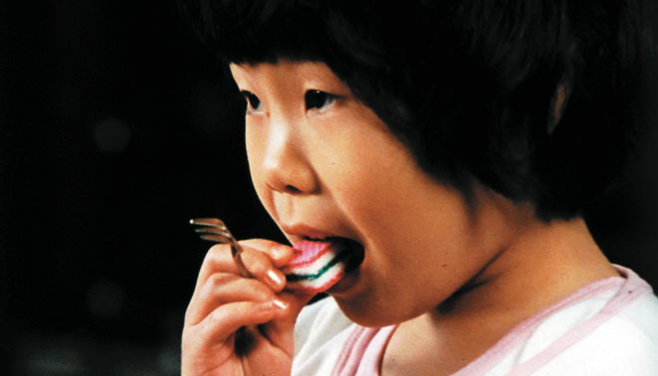

**Les ciels** : Des plans de transition montrent le cours des nuages et des astres (si le destin des fillettes s’assombrit, le ciel se couvre, si un espoir renaît, le soleil réapparaît, etc.). Ils sont également une évocation du temps qui passe.



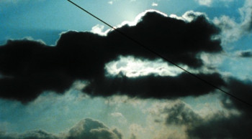

**Réalisme social** :

Le film montre la face sombre de la Corée du Sud. Celle qui vit dans la misère loin de la réussite des grandes entreprises coréennes. Plusieurs caractères sociologiques de la Corée contemporaine apparaissent dans le film : les disparitions de personnes suite à des échecs financiers, le record de suicides pour les mêmes raisons ou à cause de l’échec scolaire, l’alcoolisme généralisé, la condition féminine subalterne dépourvue de voie de survie et dépendante du sort des hommes, l’explosion du nombre de divorces laissant les femmes à l’abandon, et enfin, la rupture des liens familiaux (le grand-père qui refuse les fillettes, la tante obligée de s’en débarrasser).

**Place de la nature :**

La nature a une place importante dans la culture coréenne, même si c’est parfois une nature idéalisée. Au fil du film on passe de Séoul, la capitale très urbanisée où la nature a presque disparu à la ville de Hunghae, où la nature est plus présente : arbres, terrain vague où les fillettes font leur récolte de sauterelles. Quand elles arrivent chez leur grand-mère, la nature est omniprésente. Ce changement se traduit dans les plans qui deviennent plus larges au fur at à mesure qu’on s’éloigne de la ville. Les visages filmés en très gros plan du début de film laissent aussi la place à des cadrages plus larges sur la maison de la grand-mère et la campagne environnante.